Муниципальное бюджетное общеобразовательное учреждение
«Средняя общеобразовательная школа №28с углубленным изучением отдельных предметов имени А. А. Угарова»

Летний оздоровительный лагерь с дневным пребыванием детей «Солнышко»

ПРОГРАММА ДЕЯТЕЛЬНОСТИ
«В гостях у Солнышка»



Старый Оскол
2020

Пояснительная записка

Летние каникулы - самая лучшая и незабываемая пора для развития творческих способностей и совершенствования возможностей ребёнка, вовлечения детей в новые социальные связи, удовлетворения индивидуальных интересов и потребностей. Это период, когда дети могут «сделать свою жизнь» полной интересных знакомств, полезных увлечений и занятий, могут с пользой провести свободное время. Именно такие возможности для каждого ребёнка открывает наш детский оздоровительный лагерь.
Организация отдыха детей - один из важных аспектов образовательной деятельности. Организованная деятельность детей в период каникул позволяет сделать педагогический процесс непрерывным в течение всего года.
Актуальность программы. Организация отдыха, оздоровления, занятости детей и подростков в летний период является неотъемлемой частью социальной политики государства. Наше государство осознало необходимость целей, ориентированных на личность и ее саморазвитие. Одной из основных задач социально-культурного становления детей и подростков в современном обществе является формирование и развитие у ребят социально значимых компетенций, которые в дальнейшем определят их успех во взрослой жизни: порядочность, честность, справедливость, великодушие, душевное и физическое здоровье, любовь к Родине, умение принятия верных решений, умение руководить. Этим определяется социальный заказ общества и государства.
Воспитание гражданина и патриота, знающего и любящего свою Родину – задача особенно актуальная. Подрастающему поколению необходимо предоставить возможность выбора своих жизненных идеалов и эстетических ценностей. Установка на всесторонние развитие личности предполагает непрерывную работу.
Большой процент детей в летний период остается не охваченным организованной деятельностью. Предоставленные сами себе дети подвержены влиянию улицы, дорожно-транспортным происшествиям, несчастным случаям, они невольно попадают в группы риска. Все это и натолкнуло на создание программы организации отдыха детей. Использование программ и методик по развитию компонентов творческой индивидуальности даёт возможность сохранить и развить богатые предпосылки детского возраста. Значимость летнего периода для оздоровления и воспитания детей, удовлетворения детских интересов и расширения кругозора невозможно переоценить.
Проблемы организации летнего оздоровительного отдыха вытекают из объективных противоречий:
- между потребностью семьи и государства иметь здоровое, сильное подрастающее поколение и неудовлетворительным состоянием здоровья современных детей;
- педагогической заботой, контролем и желанием детей иметь свободу, заниматься саморазвитием, самостоятельным творчеством.
Летний лагерь сегодня – это не только социальная защита, это еще и место для творческого развития, обогащения духовного мира и интеллекта ребенка, что создает условия для социализации молодого человека с учетом реалий современной жизни.
Новизной программы. Новизна настоящей программы заключается в комплексном подходе к организации отдыха и оздоровления учащихся. При этом реализация Программы предполагает принцип сетевого взаимодействия образовательных организаций Старооскольского городского округа – проведение отдельных занятий осуществляют педагогические работники образовательных организаций округа: руководители клубов, педагоги дополнительного образования.
Данная программа является комплексной, то есть включает в себя два основных направления, заложенных в Образовательную программу школы:
- духовно-нравственное развитие и воспитание детей;
- формирование здорового и безопасного образа жизни.
Отдых, оздоровление и содержательный досуг учащихся посредством обучающей деятельности способствуют полноценному гармоничному развитию личности.
При реализации Программы подростки выступают не «потребителями», а организаторами. Они участвуют в управлении детским оздоровительным лагере; создают орган самоуправления, в лагере организуют и проводят культурно-массовые мероприятия. Задача воспитателей – координировать их работу.
Таким образом, программа содействует развитию детского самоуправления и воспитанию социальной активности подростков через включение в социально значимую деятельность при проведении разноплановых просветительских, спортивных, досуговых мероприятий.

Понятийный аппарат программы
«В гостях у Солнышка»- название программы.
Председатель лагеря – председатель совета лагеря.
Семья, дом – отряды лагеря.
Актив – в составе дети старшего подросткового возраста, высший орган самоуправления, осуществляет руководство жизнедеятельностью смены, работу мастерских.
Пресс-центр – организация одной из форм ученического самоуправления, которая призвана сообщать важную информацию, отражать события, проблемы, существующие в лагере.
Программа «Солнышко» по своей направленности является комплексной, то есть включает в себя разноплановую деятельность, объединяет разновозрастных детей для участия в различных мероприятиях в условиях оздоровительного лагеря. Данная программа предполагает реализацию в течение двух лагерных смен. Каждая смена рассчитана на определенное количество участников из числа детей и подростков.

Нормативно-правовое обеспечение реализации Программы
Программа составлена с учетом требований следующих нормативно-правовых актов:
- Национальный стандарт Российской Федерации ГОСТ Р52887-2007 «Услуги детям в учреждениях отдыха и оздоровления», утверждённый приказом Федерального агентства по техническому регулированию и метрологии Министерства промышленности и энергетики Российской Федерации от 27.12.2007 №565-ст.
- Санитарно-эпидемиологические правила и нормативы СанПиН 2.4.4.3155-13 «Санитарно-эпидемиологические требования к устройству, содержанию и организации работы стационарных организаций отдыха и оздоровления детей», утвержденные Постановлением Главного государственного санитарного врача РФ от 27.12.2013 №73.
- Федеральный закон от 29.12.2012 №273-ФЗ «Об образовании в Российской Федерации».
- Федеральный закон «Об основных гарантиях прав ребенка в Российской Федерации» от 24.07.1998 г. №24-ФЗ.
- Приказ Министерства образования РФ от 13.07.2001 г. №2688 «Об учреждении порядка проведения смен профильных лагерей с дневным пребыванием, лагерей труда и отдыха».

Краткая характеристика участников программы
Основной состав лагеря: обучающиеся образовательного учреждения в возрасте 7-15 лет. При комплектовании особое внимание уделяется детям из малообеспеченных, неполных семей, из семей, имеющих родителей-пенсионеров, родителей-инвалидов, а также детям, находящимся в трудной жизненной ситуации. Деятельность воспитанников во время лагерной смены осуществляется в разновозрастных отрядах по 25 человек.

Социальный паспорт
летнего оздоровительного лагеря с дневным пребыванием детей
«Солнышко» 2020 года
1 смена
Всего воспитанников в лагере 223
Воспитывается: | человек
Девочек | 120
Мальчиков | 103
В малообеспеченных семьях | 28
В многодетных семьях | 12
В семьях одиноких матерей | 13
В семьях инвалидов | -
- из них: где оба родителя - инвалиды | -
где один родитель – инвалид | -
В семьях вынужденных переселенцев/беженцев | 3
В семьях чернобыльцев | -
В семьях безработных | -
В неполных семьях | 23
- из них: в семьях, потерявших кормильца | 7
В семьях, где родители в разводе | 16
В семьях, где родитель(и) в заключении | -
Детей, находящихся под опекой | 4
Детей – инвалидов | 7
Неблагополучных семей | -
Детей, состоящих на учете в ПДН | -
Детей, состоящих на учете в КДН | -
Детей, состоящих на внутригимназическом учете | -
Детей, с ОВЗ | 4

2 смена
Всего воспитанников в лагере 48
Воспитывается: | человек
Девочек | 25
Мальчиков | 23
В малообеспеченных семьях | 12
В многодетных семьях | 5
В семьях одиноких матерей | 10
В семьях инвалидов | -
- из них: где оба родителя - инвалиды | -
где один родитель – инвалид | -
В семьях вынужденных переселенцев/беженцев | 3
В семьях чернобыльцев | -
В семьях безработных | -
В неполных семьях | 14
- из них: в семьях, потерявших кормильца | -
В семьях, где родители в разводе | 4
В семьях, где родитель(и) в заключении | -
Детей, находящихся под опекой | -
Детей – инвалидов | -
Неблагополучных семей | -
Детей, состоящих на учете в ПДН | -
Детей, состоящих на учете в КДН | -
Детей, состоящих на внутригимназическом учете | -
Детей, с ОВЗ | -

Педагогическая идея программы
Процесс организации воспитательной работы в лагере направлен на вовлечение ребенка в общественную жизнь с учетом его индивидуальных способностей, выработку ценностного отношения к здоровому образу жизни и формирование на этой основе его нравственного, эстетического, гражданского сознания. С этой целью в лагере выстроена система воспитательно-оздоровительной работы, что позволяет обеспечить полноценное воспитание, социализацию и оздоровление детей. На современном этапе лагерь не утратил своих основных функций, а с учетом изменений в социально-экономической жизни общества расширил их. Вся работа летнего лагеря тесно связана с образовательным и воспитательным процессом школы в период летних каникул. Дети продолжали совмещать учебную и социально значимую деятельность. В летнем лагере в течение смены реализуются две краткосрочные общеобразовательные программы дополнительного образования «Волшебники бумаги» и «Один дома».
Организация досуга построена так, чтобы наиболее полно и ярко раскрыть естественную потребность в свободе и независимости ребенка, стать сферой активного самовоспитания, предоставить детям возможность роста и самосовершенствования, преодолеть трудности возрастных
проблем. Реализация программы осуществляется через организацию различных видов деятельности.
Ученику XXI века предстоит жить в постоянно меняющемся глобализованном мире, где всё очень нестабильно. Именно поэтому в лагере реализуется региональная стратегия «Доброжелательная школа». Воспитательная деятельность осуществляется через комплекс таких механизмов, как волонтёрские акции, организация разновозрастного детско- взрослого взаимодействия в командных мероприятиях, социализация детей-инвалидов и детей с ограниченными возможностями здоровья. Дети с разными способностями учатся с удовольствием и пользой для собственного будущего, всем предоставлено максимально широкое поле возможностей, все они самоценны и признаны. В доброжелательной школе каждого ребенка принимают и уважают независимо от того, какие успехи им достигнуты или какие ошибки совершены. Каждый ощущает ценность собственной личности, собственной жизни, причём это ощущение не связано с достижениями человека. В доброжелательной школе создана безопасная, здоровая и благожелательная среда обучения, воспитания и общения.

Программа также способствует формированию самостоятельности детей в организации совместной деятельности, через включение ребят в управление делами на уровне отряда и предусматривает развитие и воспитание ребят в коллективе.

Целевой блок программы

Цель:
Создание оптимальных условий, обеспечивающих полноценный отдых детей, их оздоровление, творческое развитие и социализацию.
Задачи:
- Создать условия для активного и здорового отдыха детей.
- Формирование устойчивой мотивации на здоровье у учащихся, педагогов, родителей.
- Формировать развитие познавательной активности, творческого потенциала каждого ребенка.
- Формировать качества, составляющие культуру поведения, санитарно-гигиеническую культуру.

Принципы программы:
- участие в программе каждого ребенка независимо от наличия или отсутствия у него разнопланового опыта участия в жизни общественного детского объединения;
- опора на общечеловеческие и общекультурные ценности в организации деятельности детей и взрослых в рамках лагерной смены;
- взаимосвязь педагогического управления, детского самоуправления, творческих и социальных инициатив детей;
- свобода выбора творческой деятельности каждым ребенком.

Сроки реализации программы:
Июнь 2020 года: 1 лагерная смена (2-21 июня).
Июль 2020 года: 2 лагерная смена (1- 21 июля).

Критерии и способы оценки качества реализации программы.
Для того чтобы программа заработала, нужно создать такие условия, чтобы каждый участник процесса (взрослые и дети) нашел свое место, с удовольствием относился к обязанностям и поручениям, также с радостью участвовал в предложенных мероприятиях.
Для выполнения этих условиях разработаны следующие критерии эффективности:
- заинтересованность педагогов и детей в реализации программы, благоприятный психологический климат;
- постановка реальных целей и планирование результатов программы;
- соответствие содержания мероприятий уровню подготовки и развития детей;
- удовлетворенность детей и взрослых предложенными формами работы;
- творческое сотрудничество взрослых и детей.

Содержание программы
Педагогическая задача реализации данной модели – помочь каждому ребёнку проявить себя, включиться в совместную деятельность, удовлетворить свои потребности, получить актуальный опыт.
Данная модель – это образ специально организованного пространства самореализации детей и подростков в соответствии с их индивидуальными особенностями и интересами.
Работа оздоровительного лагеря в рамках программы ведется по направлениям:
- духовно-нравственное развитие и воспитание детей;
- формирование здорового и безопасного образа жизни.
Духовно- нравственное развитие и воспитание детей включает в себя такие виды деятельности, как краеведение, экология, патриотизм, досуг.
Формирование здорового и безопасного образа жизни включает в себя следующие виды деятельности: здоровый образ жизни, профилактика ДТП.
1 смена:
Здоровый образ жизни.
Деятельность направлена на организацию различных форм физкультурно - оздоровительной работы с детьми.
- Проведение операций «УЮТ», «Мойдодыр».
- Проведение ежедневной утренней гимнастики, подвижных игр, соревнований на свежем воздухе.
- Организация спортивных и хореографических объединений по интересам.
- Проведение инструктажей по технике безопасности и ПДД.
- Проведение психологических тренингов.
- Праздники и конкурсы:
- день подвижных игр;
- конкурс плакатов «Весело живем, здоровыми растем».

Краеведение и патриотизм.
Работа по данному направлению формирует чувство патриотизма и гражданственности, воспитывает любовь к малой Родине, уважение к боевому прошлому.
- Проведение цикла бесед и устных журналов «Люблю тебя, мой город».
- Работа школьного краеведческого музея в период лагерной смены.
- Работа объединения по интересам «Юные краеведы».
- Фольклорный фестиваль «Деревня Веселуха».
- Экскурсия в городские художественный и краеведческий музеи.
- Беседа «Мы – граждане России».
- Встреча с ветеранами.

Досуг.
Работа оздоровительного лагеря по направлению решает следующие задачи:
- предоставление возможности выбора;
- творческая реализация личности ребенка, выявление его индивидуальных способностей, возможностей;
- приобретение новых умений и навыков детьми через участие в различных творческих и трудовых конкурсах.

1.Традиционные дела:
- открытие и закрытие лагерной смены;
- праздник «Путешествие в Лукоморье»;
- конкурс «Сказки на новый лад».
2. Игра – путешествие «Радужная кругосветка».
3. Творческий конкурс «Наша дружная семейка».
4. Работа объединений по интересам.
5. Работа органов самоуправления.

Экология.
Работа направлена на пробуждение активности и интереса у детей к деятельности по охране и улучшению окружающей среды, воспитание бережного отношения к природе, умения видеть и понимать красоту.
- День природы.
- Конкурс творческих работ «Природа и фантазия».
- Трудовая акция «Чистый двор».
- Операция «Уют» и «Мойдодыр».

Ключевые дела программы
Работа с активом лагеря:
- выборы Совета лагеря «Солнечные зайчики»;
- дневные планерки;

- организация дежурства по лагерю;
- проведение учебы актива.

Работа с отрядными вожатыми:
- учеба вожатых;
- ежедневные планерки.

Работа пресс- центра:
- выпуск листков «Молния»;
- ведение «Экрана соревнований»;
- выпуск стеной газеты лагеря «В гостях у Солнышка»;
- оформление конкурса рисунков.
В итоговый период смены проводятся отрядные дела, встречи между отрядами и общие мероприятия, которые должны давать возможность детям продемонстрировать и закрепить полученные лидерские качества, организаторские знания и умения.
Предполагается включение в программу смены дел, запланированных по инициативе детей.
Для получения организаторских знаний и умений проводятся:
- занятия в рамках школы «Солнышко» для каждого отряда с учетом возраста детей и способностей по следующим темам:
- Портрет организатора - затейника: что знать, что уметь, каким быть?
- Планирование деятельности.
- Коллективно-творческое дело: от идеи до воплощения.
- Искусство общения.
- Игра - дело серьезное.
- Игровое проектирование.
- мастер – классы по хореографии, пению, прикладному творчеству.

Профилактические мероприятия и мероприятия по предупреждению чрезвычайных ситуаций и охране жизни детей в летний период.

Инструктажи для детей:
  - «Правила пожарной безопасности»;
  - «Правила поведения детей при прогулках и походах»;
  - «Правила поведения на водоемах и реках».

Работа с родителями.

Беседы, проводимые медицинским работником

  - «Если хочешь быть здоров – закаляйся!»;
  - «Мой рост, мой вес»;
  - «О вреде наркотиков, курения, употребления алкоголя».

Конкурсно- развлекательные мероприятия:
- спортивный конкурс «Мама, папа, я- дружная семья»;
- квест – игра «Колесо истории».

Содержание программы 1 смены отличается от содержания программы 2 смены.
2 смена
Здоровый образ жизни.

- Минутки здоровья;
- Контроль за качеством питания;
- Спортивные игры «Украденный полдник», «Тропою туриста», «Цветик-семицветик»;
- КТД «Здоров будешь - все добудешь!»;
- Парад спортивных достижений «Слабо»;
- «Веселые старты»;
- Викторина «Здоровье не купишь - его разум дарит!»;
- Спортивно-интеллектуальная игра «Гимнастика ума»;
- Малые олимпийские игры

Краеведение и патриотизм.
- Экскурсии в краеведческий музей
- «Путешествие на поезде дружбы»;
- «Игры народов мира»;
- Конкурс чтецов «Я люблю тебя, Россия!».

Экология.

- Мастер-класс «Древесина – это круто!»;
- Трудовой десант;
- Акция «Цветник школы»;
- Кругосветка «Знатоки лесной аптеки»;
- Конкурс поделок из природного материала»;
- Зоологические забеги.

Аналитическая деятельность по работе программы.
- Анализ выполнения программы в заключительный день работы.

Механизм реализации
Деятельность взрослых и детей организуется в лагерной смене в целях создания условий для развития детей, для укрепления их здоровья, реализации медико-спортивных, образовательных, культурно - досуговых программ и услуг, обеспечивающих восстановление сил, творческую самореализацию, нравственное, гражданское, патриотическое, экологическое воспитание детей.
В основе развития лагерной смены лежит идея сюжетно – ролевой игры. С первых дней пребывания в лагере ребенок вводится в игру, модель которой поддерживается педколлективом на протяжении всей смены. Самое главное в игре – это замысел – задуманный интересный план действий или деятельности, намерение. Творческий союз взрослых и детей рождает его в соответствии с выработанным идеалом коллектива и отношением в нем всех его членов. За идеалом обычно берется лучший опыт прошлого или настоящего, абсолютно новая схема, идея, собранная по крупицам или даже нафантазированная ребятами.
Внедрение программы «В гостях у Солнышка» позволит сделать отдых детей активным, творческим, социально – ориентированным, общественно значимым, с точки зрения развития их организаторских, лидерских способностей, личностных качеств. Наряду с досуговой, оздоровительной, информационной деятельностью должна иметь место образовательная деятельность. Образовательная деятельность ориентирована на развитие лидерских, организаторских способностей детей, поддержку их инициативы и творчества в коллективах сверстников. В данном случае лидерские качества, организаторские, творческие способности - совокупность определенных свойств, черт, позволяющих ребенку изменить свой социальный статус, взяв на себя ответственность за решение ситуаций, значимых для коллективного развития.
Открытость и многообразие видов деятельности временного детского объединения, эмоциональная привлекательность, взаимодействие старших и младших, совместные формы организации свободного времени, все это создает возможности для реализации программы в лагерной смене.
Главный мотив участия детей в программе возможность проявить себя в интересном деле, личностный рост, осознание социальной значимости своей деятельности, проба сил в новом и временном коллективе детского загородного центра. Поэтому для участников временного объединения приоритетно и формальное образование (знания, умения, навыки), связанного с получением оценки достижений личности, и иной опыт социальной практики в реальной деятельности.
При этом программа временного детского объединения ориентирует его участников на совместную деятельность через систему коллективных творческих дел или ключевых мероприятий смены, которые не преподносятся взрослыми в заранее подготовленном виде, а организуются совместно с детским активом. В основе данного вида деятельности лежат технологии социального проектирования, предполагающие постановку проблемной ситуации, поиск оптимальных путей её решения. Навыки коллективной деятельности, которые составляют основу лидерских, организаторских способностей в программе детского объединения, развиваются в процессе совместного обсуждения идеи, их реализации, подведения итогов достигнутых результатов. Становясь участником программы, дети включаются в работу по выполнению общего задания. При этом взрослые (старшая вожатая, педагог) формулируют задачу, помогают в планировании совместных действий, позволяя детям воплотить на практике свои идеи и начинания. Приступая к организации практической части любого дела, необходимо выяснить уровень знаний детей для того, чтобы дать им теорию организации предстоящего мероприятия. Но прежде выбрать пути и способы получения планируемого результата, а также определить приемы и средства, которые будут использоваться его участниками, выбор оценки их эффективности. Дальше составляется и реализацией алгоритм действий. Все это происходит во взаимодействии участников в реализации программы временного объединения лагерной смены.

Модель игрового взаимодействия
Участники смены оздоровительного лагеря отправляются «В гости к Солнышку» по этапам, которые освещаются и согреваются солнечными лучами.
Дети погружаются в игровую легенду о том, что территория лагеря – это «Солнышко», где правит им Светлейший и его команда. Все дети в этом городе являются жителями, которые живут в своих «домах».
На празднике открытие смены отряды получают «Дневник путешествия и участия в делах», в котором обозначены этапы – мероприятия. Каждый лучик солнца освещает определенное направление деятельности: здоровье, краеведение, экология, досуг.
Проходя во время путешествия по этапам - лучам, каждый отряд совершает виток вокруг солнца и возвращается в точку старта-финиша, но не с пустыми руками, а с багажом, в котором теперь имеются знания, умения и навыки, приобретенные каждым ребенком во время игры, а также результаты участия в конкурсах.
Каждый «дом» (отряд) в течение смены для желающих жителей проводит мастер – классы (в рамках школы Солнышка) по своему профилю, отмечает успех слушателей в данном деле и выдает «документ» (карточка) об успешном участии. Формирование отрядов проходит по возрасту и профилям.
В течение смены проводится презентация успешных дел по своему профилю каждой категории обучающихся в школе «Солнышка».
К закрытию смены подводятся итоги пройденного пути, свидетельствующие о том, что солнечные лучи одинаково освещают все направления деятельности, доказывая их равную важность для человека и общества. Закрытие смены проходит в форме защиты проектов.

Взаимодействие участников реализации Программы

СХЕМА

Руководит всем путешествием Совет лагеря «Солнечные зайчики», который возглавляет «Светлейший».
В начале смены в каждом «доме» происходят выборы управляющего «домом» (лидера самоуправления) и распределение функций жителей «дома» (работников социального объекта). Каждое поручение даст возможность детям развить лидерские, организаторские, творческие способности.
Через день собирается совет, в который входят управляющие «домами», для организации выборов главы Совета и его команды. Этот человек (Светлейший) выбирается в начале смены на уровне жителей «Солнышка».
Светлейший каждый день собирает совет управляющих «домов» для обсуждения проблем города и его жителей.
Сборы каждого «дома» (социального объекта) для проведения своих «домашних» дел происходят в скверах, парках, садах (на отрядном месте). Ежедневные планерки отрядных вожатых проходят в штабе Светлейшего.
Воспитатели, начальник лагеря и старшая вожатая выступают консультантами.

Кадровое обеспечение воспитательного процесса
Руководящий и педагогический состав состоит из:
- начальника лагеря;
- воспитателей отрядов – педагоги школы;
- старший вожатый, отрядные вожатые;
- педагоги дополнительного образования.
Начальник лагеря определяет функциональные обязанности персонала, руководит всей работой лагеря и несет ответственность за состояние воспитательной, хозяйственной и финансовой работы, соблюдение распорядка дня, трудового законодательства, обеспечение здоровья и жизни воспитанников, планирует, организует и контролирует все направления деятельности лагеря, отвечает за качество и эффективность.
Старший вожатый, отрядные вожатые проводит воспитательную работу, организует активный отдых учащихся, несет ответственность за жизнь и здоровье воспитанников, следит за исполнением программы смены лагеря.
Воспитатели организуют воспитательную работу, отвечают за жизнь и безопасность ее участников. Функции воспитателя заключаются в полной организации жизнедеятельности своего отряда: дежурство, труд по самообслуживанию, организация участия в мероприятиях. Воспитатель несет персональную ответственность за жизнь и здоровье каждого ребенка своего отряда.
Обязанности обслуживающего персонала определяются начальником лагеря.
Начальник и педагогический коллектив, специалисты хозяйства отвечают за соблюдение правил техники безопасности, выполнение мероприятий по охране жизни и здоровья воспитанников во время участия в соревнованиях, массовых праздниках и других мероприятиях.
100% педагогических работников воспитания имеют высшее образование. 60% педагогических работников присвоена высшая квалификационная категория, 40% – первая квалификационная категория.
100% педагогических работников, задействованных при реализации программы, прошли обучение по дополнительным профессиональным программам повышения квалификации в МБУ ДПО «Старооскольский институт развития образования».
Привлечение педагогических работников из других образовательных организаций осуществляется на условиях сетевого взаимодействия.

Система поощрения и стимулирования участников смены
Для формирования устойчивой мотивации используется система поощрения и стимулирования.
За достигнутые успехи, примерную дисциплину и активное участие в жизни лагеря дети могут поощряться следующим образом:
- объявлением благодарности;
- благодарственными письмами родителям (законным представителям);
- награждением Почетными грамотами.
Главным стимул для активного участия детей и подростков в реализации Программы является кубок самого активного участника, а также возможность «карьерного» роста – от простого исполнителя к организатору мероприятия.

Партнёры реализации Программы

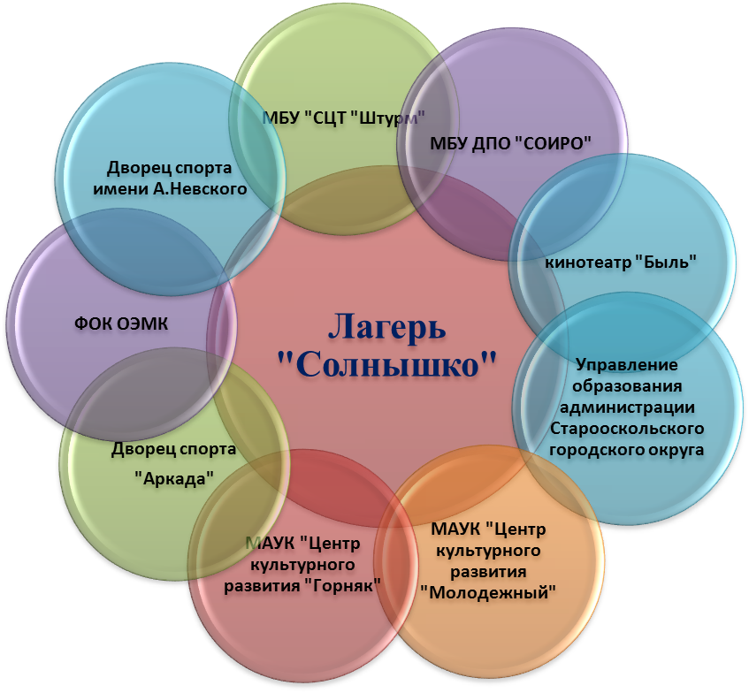
Социальный партнер | Функции | Сроки
МБУ «СЦТ «Штурм» | Организационное сопровождение физкультурно - оздоровительных мероприятий лагеря | Июнь - июль
Управление образования администрации Старооскольского городского округа | Организационное сопровождение деятельности лагеря | Июнь – июль
МБУ ДПО «Старооскольский институт развития образования» | - Методическое сопровождение разработки Программы деятельности смены  - Совершенствование профессиональных компетенций (повышение квалификации) педагогических работников по вопросам организации и проведения лагеря.  - Общее руководство реализацией программы | Апрель – май  Апрель – май  Июнь - июль
Кинотеатр «Быль» | Осуществление художественно- просветительской работы | Июнь - июль
МАУК «Центр культурного развития «Горняк» | Проведение массовых, досуговых, культурных и спортивных мероприятий | В течение лагерной смены
МАУК «Центр культурного развития «Молодежный» | Проведение массовых, досуговых, культурных и спортивных мероприятий | В течение лагерной смены
Дворец спорта «Аркада» | Организация и проведение физкультурно-оздоровительных мероприятий | В течение лагерной смены
Физкультурно- оздоровительный комплекс (ФОК) ОЭМК | Организация и проведение физкультурно-оздоровительных мероприятий | В течение лагерной смены
Дворец спорта имени А.Невского | Организация и проведение физкультурно-оздоровительных мероприятий | В течение лагерной смены
МКУ «Управление по делам ГО и ЧС Старооскольского городского округа»  ФГКУ «2-ой отряд федеральной противопожарной службы по Белгородской области в г. Старый Оскол» | Проведение показательных выступлений и практических занятий по действиям в условиях чрезвычайных ситуаций природного и техногенного характера | В течение лагерной смены
Департамент здравоохранения Старооскольского городского окурга | Организационное сопровождение деятельности лагеря | Май – июль

Ресурсное обеспечение программы
Методическое:
- Наличие программы деятельности коллектива лагеря с дневным пребыванием детей «Солнышко», плана работы отрядов, плана – сетки.
- Должностные инструкции.
- Методическая помощь вожатым и помощникам вожатых в организации, подготовке и проведении отрядных и лагерных мероприятий.
Информационное:
- Освещение хода реализации программы (выпуск лагерных газет).
- Размещение информации об итогах лагерных конкурсов и мероприятий в лагерной информационной сводке, на сайте школы, в СМИ.
Материальное обеспечение:
- Наличие спортивного игрового инвентаря (шашки, шахматы, теннисные ракетки и шары, скакалки и т.д.)
- Наличие канцелярских принадлежностей (ватман, писчая и цветная бумага, гуашевые и акварельные краски и т.д.).
- Работы по изготовлению дипломов, грамот.
- Наличие теле и видеоаппаратуры, оргтехники.

Факторы риска реализации программы
№ п/п | Возможные риски | Влияние рисков на реализацию программы | Меры по предупреждению
1. | Неблагоприятные погодные условия | Невозможность выполнения содержания программы | Планирование мероприятий согласно тематике в помещениях
2. | Низкая активность учащихся в реализации Программы | Неэффективная реализация Программы | Выявление индивидуальных способностей и интересов учащихся
3. | Неготовность педагогических кадров к реализации в полном объёме на высоком качественном уровне содержанию Программы | Программа реализована на низком методологическом и организационном уровне | Проведение мероприятий, направленных на повышение готовности педагогов к проведению запланированных мероприятий по реализации Программы

Материально-техническая база
Кабинеты | Отрядные комнаты
Спортивный зал | Занятия спортом, состязания, линейка (в случае плохой погоды)
Спортивная площадка | Линейка, проведение игр на воздухе, спартакиады, спортивные состязания
Школьный двор | Отрядные дела, игры-путешествия
Актовый зал | Праздничные мероприятия и концерты, интеллектуальные игры и викторины
Медицинский кабинет | Медицинский контроль мероприятий лагерной смены
Школьная библиотека | Литература для педагогов и детей лагеря, тематические выставки книг
Методический кабинет | Творческая мастерская вожатых, воспитателей, физруков
Комнаты гигиены | Туалеты, раздевалки

Система контроля за реализацией программы
№ п/п | Мероприятие | Срок проведения | Ответственные
1. | Опрос родителей на выявление пожеланий по организации деятельности детского лагеря. | май | Начальник лагеря
2. | Анкетирование детей в организационный период с целью выявлениях их интересов, мотивов пребывания в лагере. | 1 день смены | Воспитатель
3. | Ежедневное отслеживание настроения детей, удовлетворенности проведенными мероприятиями. | В течение смены | Начальник лагеря, отрядные воспитатели
4. | Анкетирование детей в конце смены, позволяющее выявить оправдание ожиданий. | Последний день смены | Воспитатель
5. | Мониторинг здоровья детей в лагере за смену. | В течение смены | Начальник лагеря, отрядные воспитатели

В течение смены ведется ежедневная самооценка участников смены относительно эмоционального личного состояния, уровня развития коллектива; педагогическим коллективом проводится ежедневная диагностика эмоционального состояния участников смены, в течение смены проводится социометрия, наблюдение за приоритетными видами деятельности участников, ведутся рабочие педагогические дневники.

Прогнозируемые результаты
Программа летнего школьного оздоровительного лагеря основана на требованиях Федерального государственного образовательного стандарта, в котором сформулирована основная цель нравственного развития и воспитания личности школьника и заключается в становлении личностных характеристик ребенка, а именно:
- умеющий учиться, способный организовать свою деятельность, умеющий пользоваться информационными источниками;
- владеющий опытом мотивированного участия в конкурсах и проектах регионального и международных уровней;
- обладающий основами коммуникативной культурой (умеет слушать и слышать собеседника, высказывать свое мнение);
- любознательный, интересующийся, активно познающий мир;
- владеющий основами умения учиться, способный к организации собственной деятельности;
- любящий свой край и свою Родину;
- уважающий и принимающий ценности семьи и общества;
- готовый самостоятельно действовать и отвечать за свои поступки перед семьей и школой;
- доброжелательный, умеющий слушать и слышать партнера, умеющий высказать свое мнение;
- выполняющий правила здорового и безопасного образа жизни для себя и окружающих.
Педагоги стараются создать атмосферу комфортности для каждого ребенка. Охват отдыхом в лагере с дневным пребыванием детей в возрасте от 6,5 до 16 лет – 100 %.

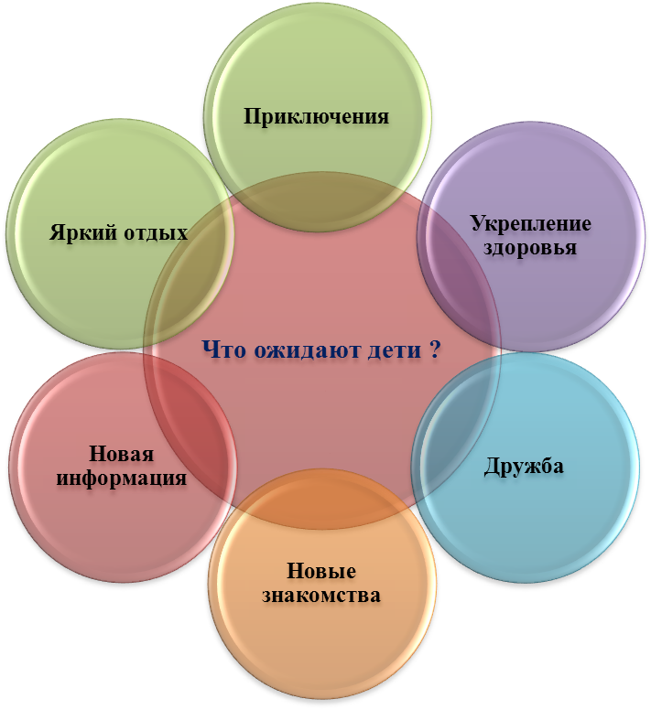

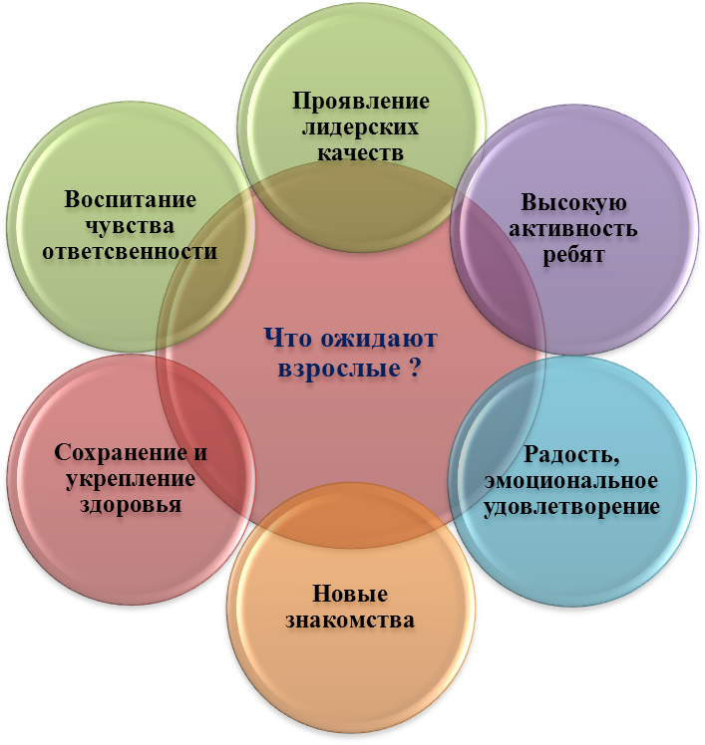

Список литературы
1. Конституция РФ.
2. Федеральный закон «Об образовании в РФ».
3. Конвенция о правах ребенка/ Советская педагогика, 1991, №16.
4. Закон РФ «Об основных гарантиях прав ребенка в РФ», 1998.
5. Амонашвили Ш. Педагогика сотрудничества. М., 1990.
6. Голубев Н.К. Диагностика и прогнозирование воспитательного процесса. П., 2009.
7. КаленицТ.Н., Кейлина З.А. Внеклассная и внешкольная работа с учащимися. М., Просвещение, 2008.
8. Караковский В.А. Стать человеком. Общечеловеческие ценности — основа
целостного учебно-воспитательного процесса. М., 2003.
9. Попова И.Н. Развивающий детский отдых: методики и технологии организации: методическое пособие для работников сферы управления системой отдыха и оздоровления детей, педагогов-воспитателей, вожатых. – М.: Русское слово – учебник, 2018.
10. Данилюк А. Я., Кондаков А.М., Тишков В.А. Концепция духовно-нравственного развития и воспитания личности гражданина России. – М.: Просвещение, 2009.

